**白沙获颁授牌“中国早春茶之乡”“中国生态茶叶之乡”**

海南日报客户端 2022-10-12 11:01:50

据海南日报客户端丨记者曾毓慧 见习记者刘宁玥

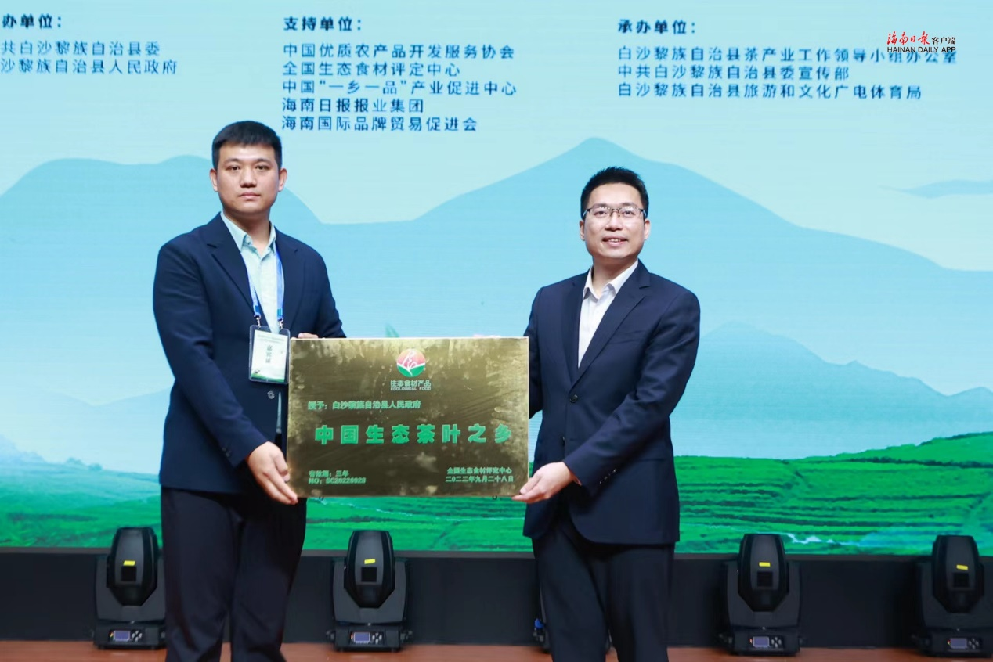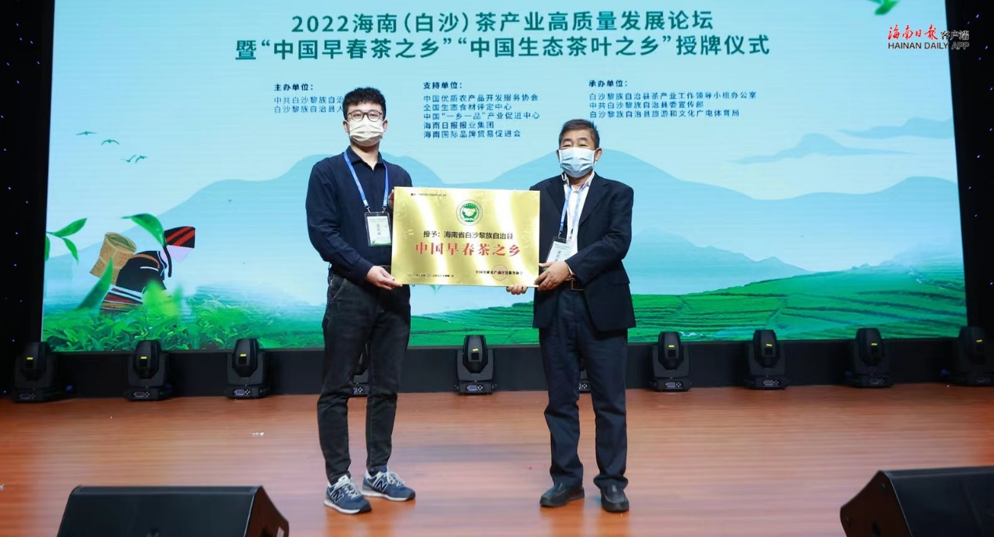10月12日上午，2022海南(白沙)茶产业高质量发展论坛暨“中国早春茶之乡”“中国生态茶叶之乡”授牌仪式在白沙黎族自治县举办。此次活动旨在传播白沙生态文明理念，分享茶产业知识与经验，汇集国内最佳案例，紧抓海南自贸港建设的战略机遇，共促“白沙绿茶”品牌提高产品市场竞争力，推进白沙茶业的产业生态此次授牌单位代表中国优质农产品开发服务协会有关负责人致辞中介绍，白沙素来有“山的世界、水的源头、林的海洋、云的故乡”的美誉，这里生态优势显著，自然条件优越，白沙绿茶产于海南热带雨林国家公园腹地的陨石坑盆地，拥有热带雨林区位优势和70万年前陨石坑独特的地质资源，茶产业开发优势明显，发展潜力巨大。该协会希望白沙继续打造具有全国影响力和综合竞争力的白沙茶品牌，真正实现“一片叶子兴一方产业、富一方百姓”目标。

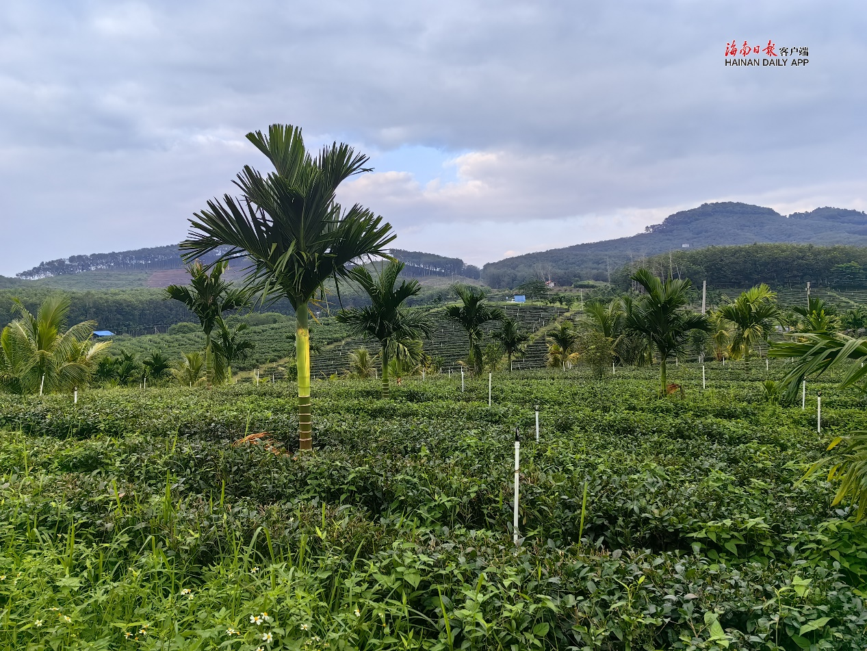白沙县相关领导在致辞中表示，将以此次论坛为契机，充分听取各位专家与嘉宾的意见建议，依托陨石坑地理优势、古树茶资源优势，以及白沙茶独特的品质优势，进一步探索做好白沙“茶文章”的新方法、新路子，不断做精做优白沙茶产业品牌，助力乡村振兴和自贸港建设。同时，真诚希望各位各位专家与嘉宾借此机会在白沙多走走、多看看，品茶香茶韵、享诗意生活，并邀请更多的朋友和企业界人士前来白沙观光旅游、投资创业。

据悉，白沙被热带雨林环抱，在鹦哥岭、霸王岭片区海拔约六七百米的环带，处于典型的热带气候和温凉湿润带之间，孕育出了上万株的白沙雨林古树茶。在推动白沙茶产业发展之路上，白沙县委县政府紧紧围绕海南热带雨林国家公园的区位优势和70万年前陨石坑独特地质资源，坚持“茶叶+”模式，以茶产业为主体，衍生出“茶叶+旅游”“茶叶+食品”等新型产品，在优良种苗培育、增产量、保质量方面精准发力，产业发展持续向好，之所以有如此的风味品质，除本地区的地形气候、降水、工艺流程等因素外，还与陨石坑和热带雨林本身所含有各种与人体有益的矿物质有关。使得白沙茶叶在众多的茶叶之中，有了独特的热带雨林基因。

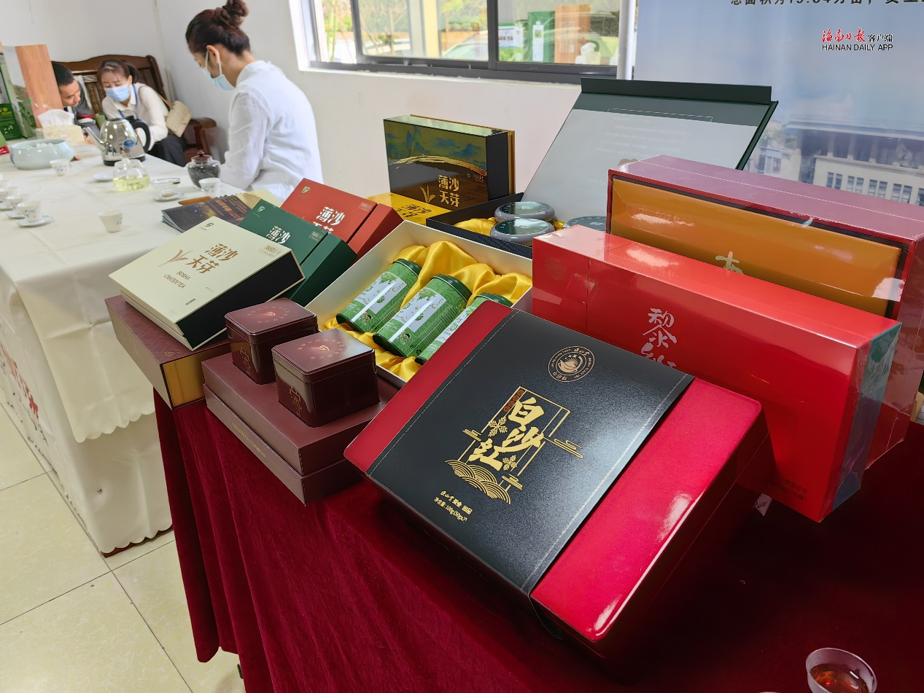近年来，白沙坚持走深走好“两山”转化之路，茶产业开发优势明显，发展潜力巨大，茶叶实有面积占全省两成，收获面积占全省三成，产量占全省四成。 一直以来，白沙都将茶产业作为绿色生态产业、特色优势产业、乡村振兴产业重点打造，作为加快建设“两山”实践创新基地的重要抓手。特别是近年来，白沙大力实施茶产业提升行动，主动与中国农科院茶叶研究所、海南省农业科学院、云南大学、华南农业大学等国内知名科研团队开展合作，挂牌成立了全省首个茶树省级林木种质资源库，推动茶产业规模化、标准化、品牌化发展，茶叶种植面积从2014年的4000多亩发展到如今的1.04万亩，其中，有机茶种植面积3525亩，产量、产值分别增加了440吨和8354万元，促进人均增收3500元，衍生出了“茶叶+旅游”“茶叶+食品”等一系列新产品，打造的茶园小镇、五里路茶韵共享农庄、黎族大白茶封茶仪式等茶旅融合项目，已成为展示海南茶乡风采的重要窗口。

本次活动由白沙县委、县政府主办，中国优质农产品开发服务协会、全国生态食材评定中心、中国“一乡一品”产业促进中心、海南日报报业集团、海南国际品牌贸易促进会支持，白沙茶产业工作领导小组办公室、白沙县委宣传部、白沙旅游和文化广电体育局承办。

值班主任：于伟慧

内容审核：谢凯

责任编辑：曾毓慧